本网-综合资讯

四川苍溪：变废为宝 森林防火出新招

焚烧秸秆不仅会造成严重的大气污染，干扰人们的日常生活，也是引发森林火灾的重要原因之一。自开展森林防灭火专项整治以来，苍溪县严格执行史上最严防火命令，严禁在森林防火区内实施烧秸秆、烧灰积肥、烧田埂等野外用火行为，然而实际工作中，广大村民却面临着既要支持森林防火，又要安全处理农作物秸秆的两难。
“我们积极响应政府森林防火的号召，不在田里烧秸秆了，但年年收的秸秆堆也没处堆，想处理也处理不了。”浙水乡红旗村村民罗主礼说出大多数农户心中的无奈。
“作为农业生产大县，苍溪县粮食种植面积一直保持在120万亩以上。在森林防灭火及秸秆禁烧政策下，如何在管住野外农事用火的同时，解决好秸秆堆积难题，实现变废为宝，是我们当前和今后面临的一个重大课题。”苍溪县农业农村局总农艺师沈勇德说。
为从源头上解决秸秆焚烧问题，苍溪县在持续加大秸秆禁烧力度的同时，积极探索秸秆利用有效路径，总结出饲料化、原料化、肥料化等利用模式，基本形成“综合利用，源头控火”的发展格局。
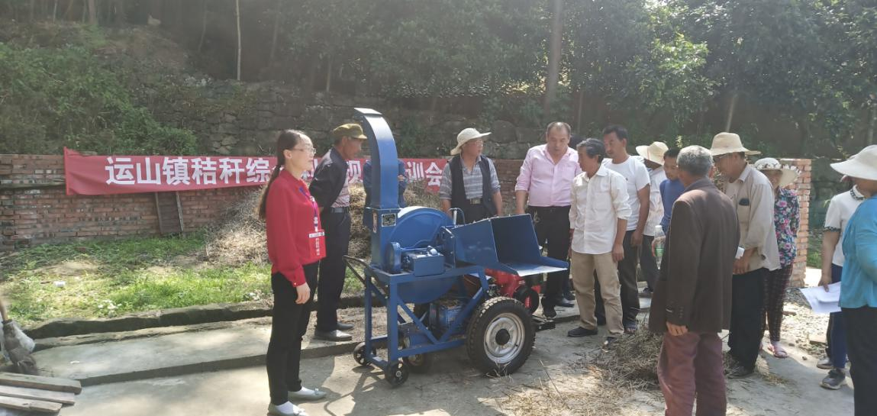
“秸秆粉碎机能够快速处理干、湿秸秆，那些以前对我们来说最难处理的玉米、油菜秸秆，对它来说都是小菜一碟。”在运山镇秋垭村召开的秸秆综合利用现场培训会后，村民侯启德高兴地说道。今年，该县组织技术人员深入田间地头推广成熟的秸秆还田模式、先进适用的机具以及多种综合利用方式，先后开展秸秆利用培训40余场次，切实提升秸秆综合利用技术保障。同时，对40多家新型农业经营主体购置的带粉碎功能的联合收割机进行项目补贴，补贴资金高达70余万元，大大提高了秸秆粉碎还田效率。
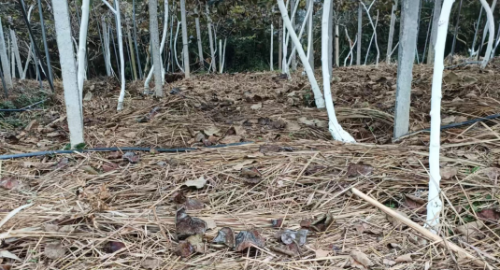
在文昌镇红瓦村，杨正勇猕猴桃园将秸秆、茅草铺在猕猴桃园地面上进行防冻保湿，有效降低使用薄膜、焚烧秸秆带来的经济、环境问题。“冬季气温低，容易造成猕猴桃冻伤，从而增加得溃疡病的风险。通过几年来的实践，我们指导农户用秸秆、杂草将猕猴桃园覆盖10--20公分，不仅能够给猕猴桃树保温保湿防病，减少来年猕猴桃园杂草，提升土壤肥力，还极大地减少了烧秸秆、烧荒草的风险，可谓一举多得。”苍溪县农业农村局猕猴桃技术员孟毅说。
据悉，该县以“标本兼治、疏堵并举、强化机制、以用促禁”为基本原则，积极探索秸秆利用有效路径。一方面大面积推广秸秆直接还田、间接还田、生化腐熟还田等方式利用秸秆，全县主要农作物秸秆还田率已达80%以上。另一方面，鼓励农户和新型经营主体、企业等加大作物秸秆利用，推广秸秆压块、颗粒、草粉发酵混合以及青贮、氨化等秸秆、青草饲料化利用技术，每年青贮氨化植物饲料3万余吨，大大减少了秸秆焚烧行为。
“我县将秸秆禁烧纳入森林防灭火工作重要内容，不断加大秸秆禁烧力度，积极推广秸秆综合利用方式，这为降低我县森林火灾风险提供了有力保障，我县已连续四年未发生森林火灾。”县森林防灭火指挥部副指挥长李林表示，下一步，该县将以森林防火命令为指引，持续加大秸秆禁烧政策执行力度，不断探索秸秆综合利用新途径，切实抓好森林防灭火源头管控。
（范陶陶 任小平）

